**Анализ деятельности ГМО учителей начальных классов**

**за 2015-2016 уч.г.**

Городское методическое объединение учителей начальных классов в 2015-2016 учебном году работало над решением проблем реализации ФГОС начального общего образования и подготовки к введению ФГОС для обучающихся с ограниченными возможностями здоровья, над повышением уровня профессиональной компетентности педагогов в области инклюзивного образования для учащихся с ОВЗ и особыми образовательными потребностями.

Сведения о кадровом составе ГМО учителей начальных классов:

|  |  |  |  |  |
| --- | --- | --- | --- | --- |
| **Параметры** | **2014-2015** | | **2015-2016** | |
| Количество человек | % | Количество человек | % |
| Всего: 155 чел. | | Всего: 157 чел. | |
| **Образование** | | | | |
| Высшее педагогическое | 118 | 76,1 | 117 | 74,5 |
| Средне специальное педагогическое | 37 | 23,9 | 40 | 25,5 |
| **Возраст** | | | | |
| до 30 лет | 9 | 538 | 10 | 6,4 |
| от 31 до 40 лет | 23 | 14,8 | 16 | 10,2 |
| от 41 до 54 лет | 95 | 61,3 | 105 | 66,8 |
| от 55 лет до 60 лет | 28 | 18,1 | 26 | 16,6 |
| **Квалификация** | | | | |
| Высшая категория | 42 | 27,1 | 47 | 29,9 |
| 1 категория | 97 | 62,6 | 101 | 64,4 |
| Без категории | 2 | 1,3 | 9 | 5,7 |
| **Общий педагогический стаж** | | | | |  | 9,7 |
| От 0 до 3-х лет | 7 | 4,5 | 9 | 5,7 |
| От 4-х до 10 лет | 11 | 7,1 | 7 | 4,5 |
| От 11 до 25-ти лет | 71 | 45,8 | 67 | 42,7 |
| От 26 -ти и более | 66 | 42,6 | 74 | 47,1 |
| **Специальность по диплому** | | | | |
| Специалист | 148 | 95,5 | 150 | 95,5 |
| Условный специалист | 7 | 4,5 | 7 | 4,5 |
| Неспециалист | 0 | 0 | 0 | 0 |

Повышение квалификации кадрового состава ГМО учителей начальных классов в рамках курсовой подготовки за три года:

|  |  |  |  |  |
| --- | --- | --- | --- | --- |
|  | **2013-2014** | **2014-2015** | **2015-2016** | **Не проходили (за последние три года)** |
| Количество человек | 108 | 71 | 74 | 2 чел.  (молодые специалисты: Богданова М.В. – школа № 6, Любарская Т.Р. – гимназия № 1) |
| % | 63,5 | 45,8 | 47,1 |

Анализ кадрового состава позволяет сделать вывод о достаточно высоком профессиональном потенциале педагогов в плане образования и уровня квалификации. Однако более половины учителей начальных классов являются пенсионерами или находятся на рубеже пенсионного возраста, что указывает на старение педагогических кадров. Возросло количество педагогов без категории за счет увеличения доли молодых специалистов и за счет учителей пенсионного возраста, предпочитающих пройти аттестацию на соответствие занимаемой должности.

Перед участниками ГМО учителей начальных классов в 2015-2016 учебном году стояли следующие задачи:

1. Изучение технологий и приёмов организации инклюзивного образования для учащихся с ОВЗ и особыми образовательными потребностями.
2. Разработка методических рекомендаций по созданию индивидуальных образовательных программ для учащихся с ОВЗ и особыми образовательными потребностями.
3. Пополнение банка контрольно-измерительных материалов для осуществления мониторинга уровня развития личностных универсальных учебных действий учащихся.

Выполнению поставленных задач способствовали:

- заседания для руководителей ШМО «Модель взаимодействия ШМО учителей начальных классов и школьной ПМПК с целью определения индивидуальной образовательной траектории для обучающихся с особыми образовательными потребностями», «Нормативно-правовые и организационно-педагогические условия проектирования и реализации индивидуальных образовательных программ»

- заседания ГМО учителей начальных классов «Инклюзивное образование. Интеграция детей с особыми образовательными потребностями в общеобразовательную школу. Виды интеграции», «Проектирование и анализ урока в инклюзивном классе» (в форме Skype-конференции), «Принципы, проектирования и реализации индивидуальных образовательных программ для детей с особыми образовательными потребностями. Структура, содержание, требования к индивидуальной образовательной программы» (в форме вебинара), и др.;

- практикумы: «Проектирование индивидуальной образовательной программы для детей с особыми образовательными потребностями», «Разработка банка разно уровневых контрольно-измерительных материалов для мониторинга уровня развития предметных УУД у детей разного уровня развития, «Психолого-педагогическая характеристика на обучающихся с особыми образовательными потребностями. Подготовка пакета документов на ПМПК» и др.

- дистанционный инструктивно-методический семинар «Модель повышения уровня профессиональной компетентности педагога в области инклюзивного образования в рамках деятельности ШМО»;

- проведение виртуальной выставки моделей индивидуальных образовательных программ для детей с особыми образовательными потребностями <http://gmo-nachalka.ucoz.ru> ;

- взаимопосещение открытых уроков, внеклассных мероприятий;

- функционирование сайта виртуального ГМО учителей начальных классов ([www.gmo-nachalka.ucoz.ru](http://www.gmo-nachalka.ucoz.ru/));

- виртуальные консультации, методические выставки, опросы, анкетирование педагогов и т.п. на сайте ГМО учителей начальных классов.

Так же для учителей начальных классов был организован семинар с участием преподавателей ГАПОУ «Педагогический колледж» г. Орска по теме «Требования к современному уроку. Типы и структура современного урока». В рамках данного семинара было обучено 149 учителей начальных классов.

Активными участниками всех мероприятий ГМО были: Проломова И.Н. (школа № 23), Кошкина Н.Л., Немашкалова Н.А. (гимназия № 1), Гниломедова Е.В. (Лицей № 1), Воронина Д.Т. (школа № 15), Кубагушева Р.Ф. (школа № 2) и др.

С целью диссеминации актуального педагогического опыта в течение года были проведены открытые уроки:

|  |  |  |  |  |
| --- | --- | --- | --- | --- |
| **ОУ** | **ФИО учителя** | **Класс** | **Предмет** | **Тема** |
| 2 | Жакслыкова Г.Д. | 2,4 | русский язык | «Написание заглавной буквы» |
| 2 | Кубагушева Р.А. | 3 | русский язык | «Предложение. Что такое предложение» |
| 3 | Габдуллина Р.В. | 1 | физкультура | «Веселые старты» |
| 3 | Бралиева А.М. | 1 | окружающий мир | Где живут слоны |
| 3 | Рываева А.Н. | 2 | математика | Умножение 2 на 2 |
| 3 | Горшенина Т.М. | 4 | математика | Решение задач на нахождение неизвестного по двум разностям |
| 3 | Юркаева Т.В. | 3 | математика | Виды треугольников |
| 4 | Баутова Е.М. | 2 | Окружающий мир | Строение тела человека |
| 5 | Стецук М.В. | 1 | математика | «Задачи на увеличение числа на несколько единиц» |
| 5 | Выборнова М.В. | 2 | математика | «Письменные приемы сложения вида 37+48» |
| 5 | Пинякова О.Н. | 4 | математика | «Задачи с величинами» |
| 5 | Турганова Ж.Б. | 3 | окружающий мир | «Как на Руси провожали зиму наши предки» |
| 6 | Ницкая Т. Н. | 4 | информатика | Устройство компьютера |
| 6 | Кангина Т. С. | 1 | математика | Числа от 1 до 10 |
| 6 | Сапунова Е. В. | 3 | русский язык | Имя существительное |
| 6 | Иванова Е. Ю. | 3 | русский язык | Имя существительное |
| 7 | Манзюк Т.А. | 4 | математика | Урок математики: «Письменное умножение на двузначное число» |
| 10 | Девяткина Л.В. | 2 | Литературное чтение | Б.Житков «Храбрый утёнок» |
| 10 | Кунакбаева Е.К. | 2 | Математика | Сложение и вычитание двузначных чисел с переходом через разряд в пределах 100 |
| 10 | Туленкова Н.В. | 1 | Математика | Предметная и графическая модели ситуации. Запись ряда чисел по правилу. |
| 10 | Гирина Н.А. | 4 | Математика | Соотношение единиц скорости Решение задач |
| 15 | Александрова О.А. | 1 | Обучение грамоте | Звуки [ja], [a]. Буква Я я. |
| 15 | Благороднова Г.В. | 4 | Русский язык | Р.п., Д.п.. Безударное окончание им. сущ. |
| 18 | Королевская С.Г. | 2 | Математика,2 класс | «Простые задачи на умножение» |
| 23 | Татевосьян И.Н. | 4 | музыка | Счасье в сирени живёт (по тв-ву В.Рхманинова) |
| 23 | Петрова Н.П. | 4 | ОРКСЭ | Альтруизм и эгоизм |
| гимназия | Ершова Г.М. | 1 | Математика | «Слагаемые. Сумма « |
| гимназия | Портнова Т.А. | 2 | Окружающий мир | «Про кошек и собак» |
| гимназия | Щербинина И.А. | 4 | Математика | Повторение: что узнали, чему научились |

Результатом деятельности ГМО учителей начальных классов стало повышение профессиональной компетентности педагогов в области инклюзивного образования, освоение содержания новых федеральных государственных образовательных стандартов для обучающихся с ОВЗ и подготовка к их введению, активизация использования ресурсов сети Интернет в профессиональной деятельности, пополнение банка контрольно-измерительного инструментария, обновление банка инновационного педагогического опыта.

По итогам деятельности ГМО учителей начальных классов была проведена диагностика степени готовности педагогов начального звена к введению ФГОС ОВЗ. Анализ результатов данной диагностики показал достаточную теоретическую подготовку учителей начальных классов к введению ФГОС для обучающихся с ОВЗ и интеллектуальными нарушениями.

В то же время была выявлена психологическая и методическая неготовность педагогов к работе в инклюзивном классе с детьми, имеющими отклонения в развитии:

* 63,3% педагогов отрицательно относятся к введению ФГОС ОВЗ;
* 41,4 % учителей начальных классов не готовы к введению ФГОС ОВЗ;
* 34,4 % педагогам начального звена нужна методическая помощь в процессе введения новых ФГОС ОВЗ.

Кроме того, в процессе деятельности ГМО выявлены затруднения педагогов в проектировании адаптированных образовательных программ для обучающихся с ОВЗ и интеллектуальными нарушениями, в осуществлении инклюзивного образования учащихся с ОВЗ, в создании индивидуальных маршрутов для них.

Одной из форм повышения уровня квалификации педагогов начального звена и развития творческого потенциала является изучение и обобщение актуального инновационного педагогического опыта.

В 2015-2016 учебном году обобщили свой педагогический опыт 13 педагогов начальных классов:

|  |  |  |
| --- | --- | --- |
| **№ п/п** | **ФИО** | **Тема опыта** |
|  | Кубагушева Р.А. (школа № 2) | Эффективное использование интерактивной доски на уроках и внеурочной деятельности |
|  | Давыдова Н.М. (школа № 4) | Проектная деятельность младших школьников как средство реализации требований ФГОС НОО |
|  | Кондратенко Т.В. (школа № 6) | Методика проблемного обучения – эффективный способ развития интеллекта в условиях реализации ФГОС НОО |
|  | Манзюк Т.А. (школа № 7) | Исследовательская деятельность как одно из условий формирования УУД младших школьников |
|  | Туленкова Н.В. (школа № 10) | Формирование общеучебных умений самоорганизации учебной деятельности у младших школьников в условиях реализации ФГОС |
|  | Полозова И.А. (школа № 13) | Возможности использования УМК «Перспектива» для повышения качества образования в условиях реализации стандартов второго поколения |
|  | Воронина Д.Т. (школа № 15) | Портфолио как средство развития УУД младшего школьника |
|  | Зайнагабдинова Р.Х. (школа № 16) | Групповая работа как средство формирования УУД |
|  | Чернавина С.В. (школа № 17) | Развитие исследовательской и познавательной деятельности на уроках окружающего мира |
|  | Королевская С.Г. (школа № 18) | Решение наглядно-действенных задач на уроках математики в условиях перехода на ФГОС НОО |
|  | Седойкина М.Г. (школа № 22) | Формирование коммуникативных УУД в рамках реализации ФГОС НОО |
|  | Глебова О.В. (школа № 23) | Активизация познавательной деятельности и исследовательской культуры на уроках математики по ФГОС НОО |
|  | Аксенова Б.М. (лицей № 1) | Особенности инклюзивного образования в рамках введения ФГОС НОО |

С целью контроля над обеспечением качества образования, выявления уровня усвоения программного материала учащимися, мониторинга степени соответствия подготовки младших школьников требованиям ФГОС НОО, была проведена серия контрольно-диагностических срезов: входные, рубежные контрольные работы по математике и русскому языку (сентябрь, декабрь 2015г.), региональный обязательный экзамен в 4-х классах (май 2016г.).

Результаты контрольных работ по математике, русскому языку и регионального экзамена за три года в 4 классах представлены ниже.

Входные контрольные срезы:

|  |  |  |  |  |  |  |
| --- | --- | --- | --- | --- | --- | --- |
| **Предмет** | **2013-2014** | | **2014-2015** | | **2015-2016** | |
| Усп. (%) | Кач. (%) | Усп. (%) | Кач. (%) | Усп. (%) | Кач. (%) |
| Математика | 94,1 | 69,1 | 91,3 | 63,6 | 86,5 | 52,5 |
| Русский язык | 94,1 | 62,8 | 92,5 | 63,3 | 89,6 | 53,6 |

Контрольные срезы за 1 полугодие:

|  |  |  |  |  |  |  |
| --- | --- | --- | --- | --- | --- | --- |
| **Предмет** | **2013-2014** | | **2014-2015** | | **2015-2016** | |
| Усп. (%) | Кач. (%) | Усп. (%) | Кач. (%) | Усп. (%) | Кач. (%) |
| Математика | 94,3 | 65,4 | 92,4 | 62,1 | 86,8 | 56,5 |
| Русский язык | 94,8 | 63,8 | 92,5 | 64,2 | 94,4 | 68,2 |

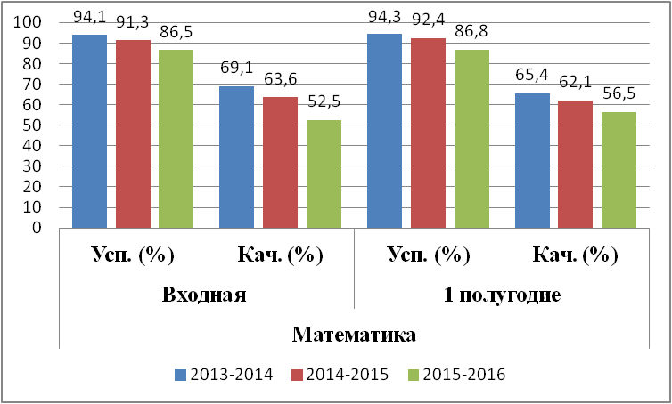Мониторинг качества обучения младших школьников (по результатам контрольных срезов по математике и русскому языку за три года):

Анализ результатов выявил снижение процента успеваемости и качества по математике за последние три года. На 7,6 % - успеваемость, на 16,6% - качество (по результатам входных контрольных работ); на 7,5 % - успеваемость и на 8,9 % - качество (по результатам контрольных работ за 1 полугодие).

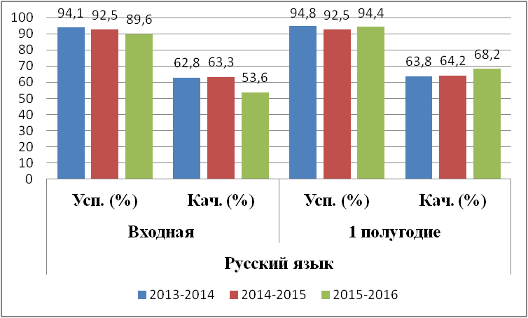Анализ показал достаточно стабильные результаты степени обученности младших школьников по русскому языку за последние три года.

Региональный экзамен (комплексная итоговая работа):

|  |  |  |  |  |  |
| --- | --- | --- | --- | --- | --- |
| **2013-2014** | | **2014-2015** | | **2015-2016** | |
| Усп. (%) | Кач. (%) | Усп. (%) | Кач. (%) | Усп. (%) | Кач. (%) |
| 99,7 | 87,7 | 99,6 | 85,6 | 94,6 | 60,4 |

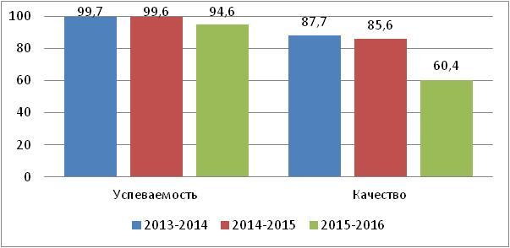Мониторинг результатов регионального экзамена (комплексной итоговой контрольной работы) за три года:

Анализ результатов регионального экзамена (комплексной итоговой контрольной работы) выявил снижение качества обучения в 2015-2016 учебном году. Это обусловлено изменениями в системе оценивания данного вида работы, произошло изменение шкалы распределения результатов комплексной работы по уровням освоения образовательного стандарта в сторону повышения требований.

Выводы по результатам:

1. Абсолютное большинство выпускников начальной школы к концу обучения в начальном звене школы достигли обязательного уровня подготовки, который может служить базой для дальнейшего обучения, освоили обязательный минимум содержания начального общего образования.
2. По результатам контрольных срезов выявлено значительное снижение качества математического образования. Возможные причины снижения результатов обучения по математике:

* низкий уровень сформированности вычислительных навыков;
* недостаточный уровень сформированности у обучающихся младших классов общего способа работы над задачей (анализ условия задачи, составления плана решения задач, реализация принятого плана с пояснением действий и проверка решения);
* отсутствие системы повторения изученного материала;
* отсутствие систематической работы над ошибками;
* низкий уровень развития логического и ассоциативного видов мышления;
* недостаточное умение применять теоретические знания в практической деятельности;
* низкий уровень развития у учащихся навыков контроля и самоконтроля.

1. У большинства учащихся сформированы прочные предметные знания и умения, большинство младших школьников овладели базовыми умениями и навыками по междисциплинарным образовательным областям: прочно отработаны умения решать учебные задачи, осуществлять поиск или выбор необходимой информации для выполнения учебных заданий и др.
2. Выявленные при анализе результатов контрольных срезов проблемы позволяют прогнозировать появление у обучающихся трудностей при дальнейшем обучении в среднем звене и потребуют у учителей основной школы дополнительных усилий для обеспечения условий, способствующих развитию школьников.

Задачи:

1. Изучить современные педагогические технологии, способствующие повышению уровня математического образования младших школьников.
2. Разработать и провести мониторинг состояния преподавания математики в начальных классах.
3. Изучить концептуальные основы, нормативно-правовые документы, регламентирующие введение ФГОС ОВЗ.
4. Изучить современные педагогические технологии, отвечающие требованиям ФГОС ОВЗ.
5. Изучить способы, методики, приёмы и модели проектирования адаптированных образовательных программ для обучающихся с ОВЗ.
6. Разработать модель (методический конструктор) создания индивидуальной адаптированной образовательной программы.
7. Создать банк контрольно-измерительных материалов для обучающихся с ОВЗ с учетом их психофизического развития.